Практическая работа №6
ФИО: Павлов Никита Сергеевич
Группа: ИКБО-50-23
Данный отчет должен содержать скриншоты выполнения работы (замените скриншотом слово <..скриншот..> в соответствующем пункте).
На ВСЕХ скриншотах, которые вы делаете, должно быть видно ваше ФИО и группу (для этого откройте блокнот и запишите их там), текущую дату и время и номер ВМ.
Задание 1: Установка Astra Linux
- Установка имени компьютера
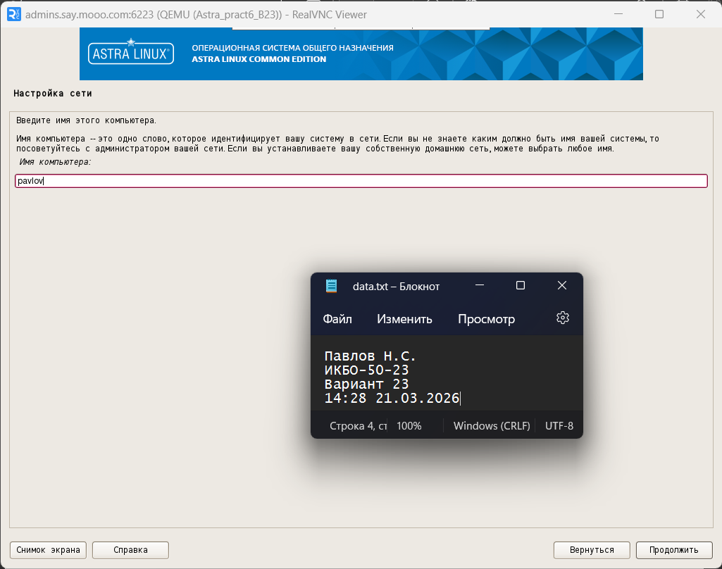
- Имя учетной записи администратора
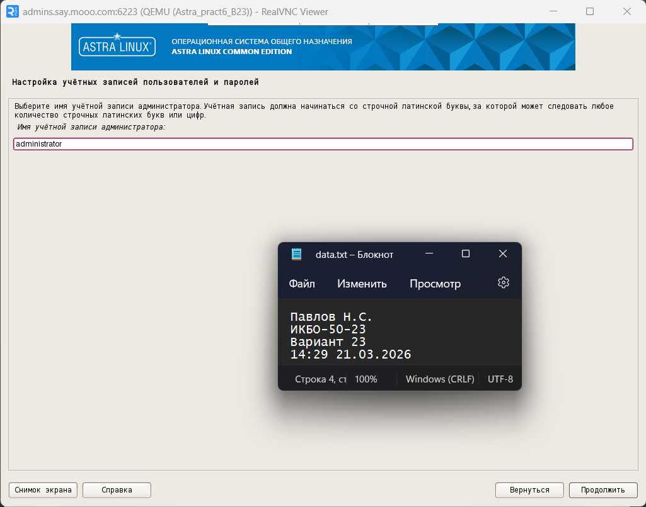
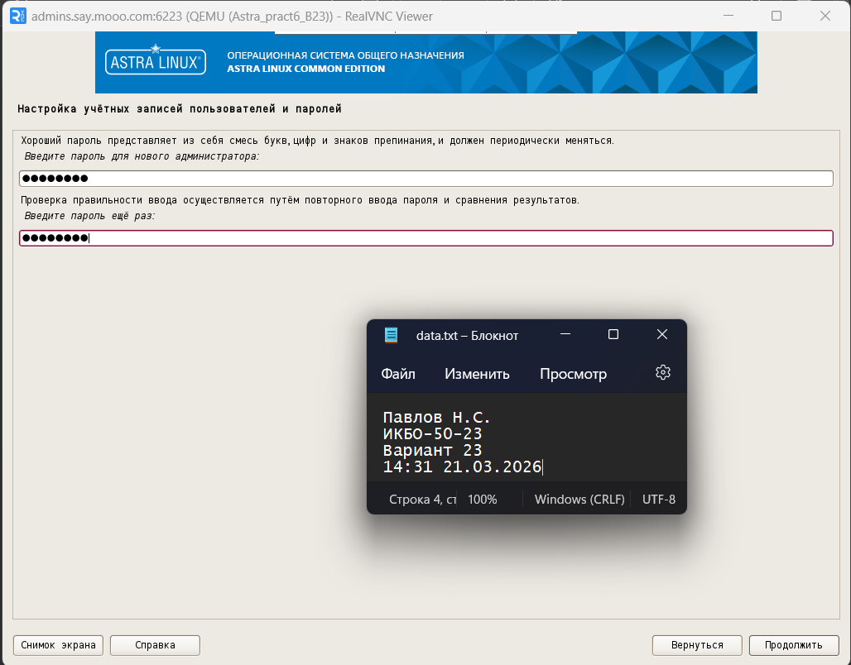
- Выбор программного обеспечения
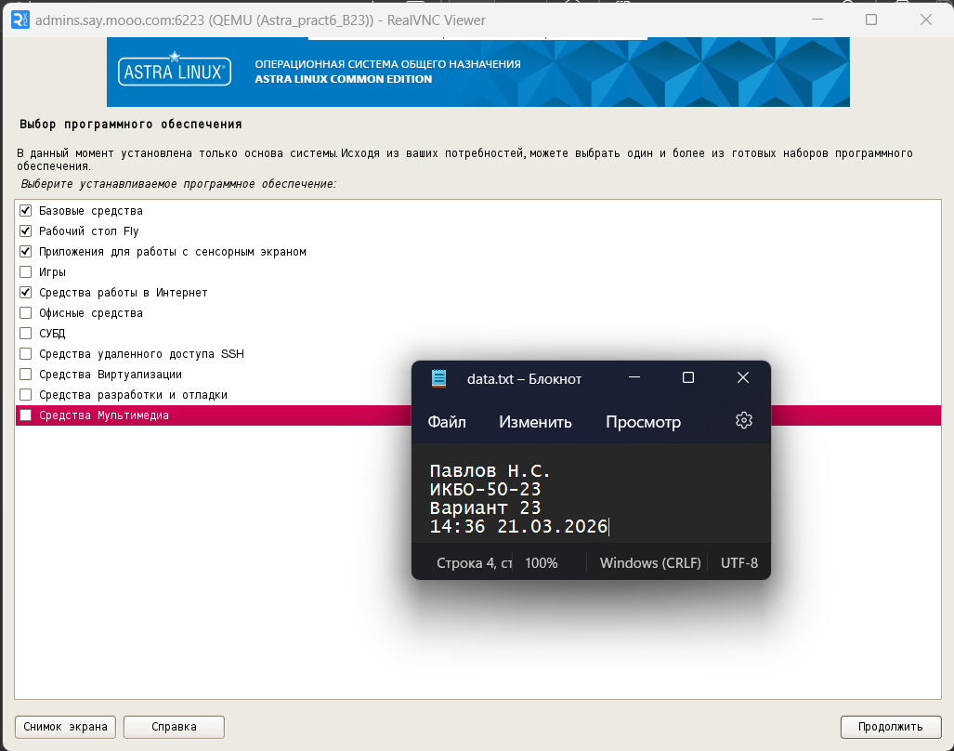
- Установка загрузчика GRUB в главную загрузочную запись
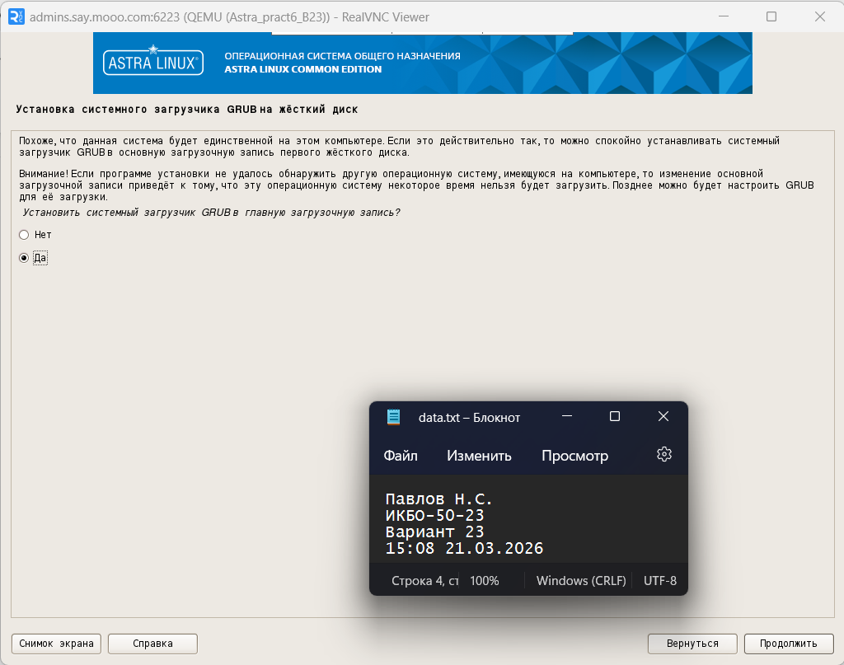
- Конфигурация /etc/network/interfaces
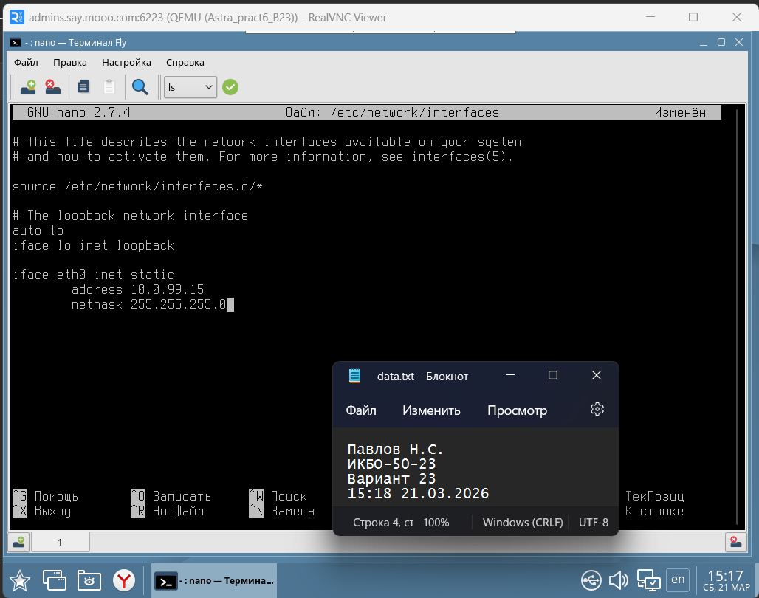
- Результат перезапуска интерфейса eth0
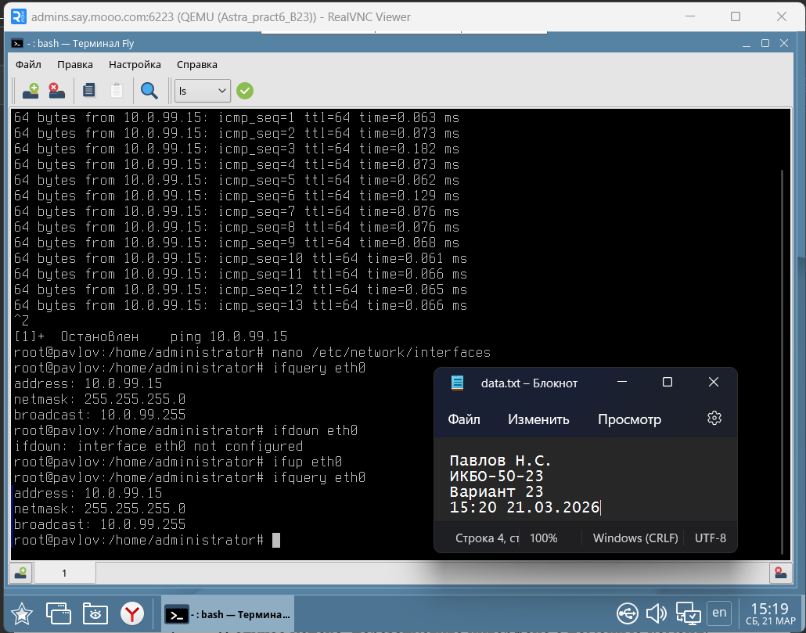
- Статус qemu-guest-agent
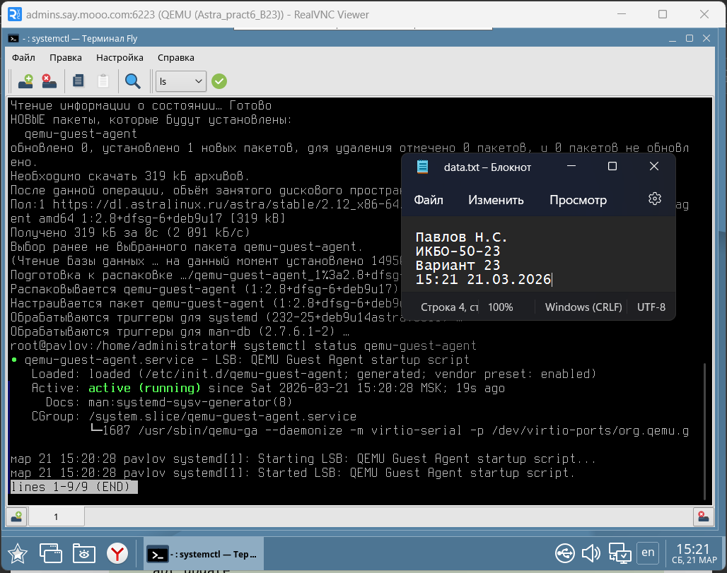
Не забудьте выключить виртуальную машину после себя (Пуск – Завершение работы).

